PROYECTO EVALUACIÓN ALGEBRA
CBTIS 122 OCTUBRE 2014
DOCENTE: CARLOS F. MORENO RODRÍGUEZ

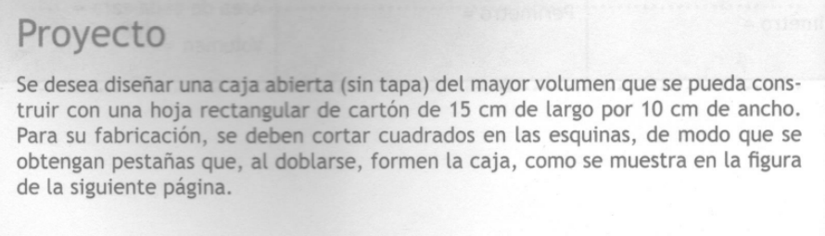
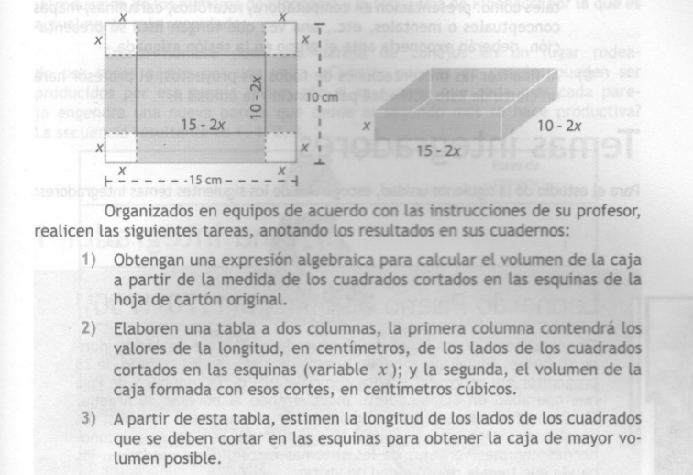
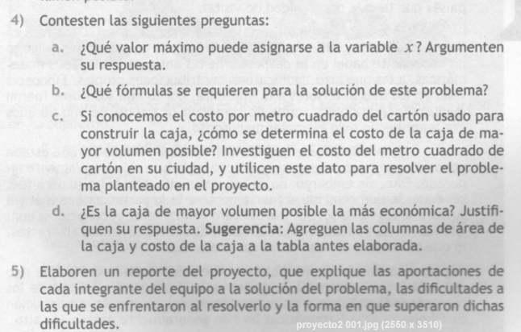
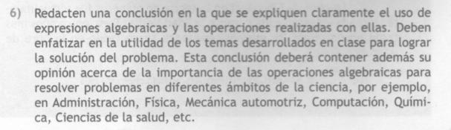
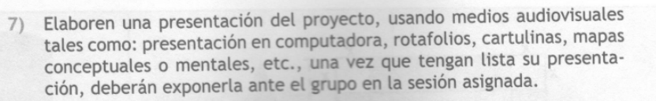

Rubrica de Evaluación
CADA INTEGRANTE DEL EQUIPO SE EVALUA UNA RUBRICA POR ALUMNO
Indicadores para evaluar el trabajo de cada Equipo.
ASPECTO A EVALUAR | INDICADORES
 | INICIAL-RECEPTIVO  (0 A 5) | BASICO  (6 – 7) | AUTÓNOMO  (8 – 10) | OBSERVACIONES
CALCULO EL VOLUMEN DE LA CAJA A TRAVES DE EXPRESIONES ALGEBRAICAS | RESUELVE PARCIALMENTE EL PROBLEMA PLANTEADO , PERO NO LO EXPRESO A TRAVÉS DE LENGUAJE ALGEBRAICO | RESUELVE PARCIALMENTE EL PROBLEMA PLANTEADO Y LO EXPRESO A TRAVÉS DEL ENGUAJE ALGEBRAICO | RESUELVE EN SU TOTALIDAD EL PROBLEMA PLANTEADO Y LO EXPRESO A TRAVÉS DE EXPRESIONES ALGEBRAICAS
ELABORO UNA TABLA DE SOLUCIONES DE PROBLEMAS | INTEGRO TODOS LOS DATOS NECESARIOS A LA TABLA PERO NO RESUELVE TODOS LOS PROBLEMAS PLANTEADOS | INTEGRO TODOS LOS DATOS NECESARIOS EN LA TABLA PERO RESUELVE PARCIALAMENTE LOS PROBLEMAS PLANTEADOS | INTEGRO TODOS LOS DATOS NECESARIOS EN LA TABLA Y RESUELVE TODOS LOS PROBLEMAS PLANTEADOS
ELABORO UN REPORTE DE PROYECTO QUE EXPLICA LAS APORTACIONES DE CADA INTEGRANTE DEL EQUIPO A LA SOLUCION DEL PROBLEMA , LAS DIFICULTADES QUE SE PRESENTARON AL RESOLVERLO Y LA FORMA QUE SE SOLUCIONARON DICHAS DIFICULTADES | ELABORO UN REPORTE DEL PROYECTO CON REDACCIÓN DESCUIDADA Y POCO CLARA QUE EXPLICA LA APORTACIÓN DE CADA INTEGRANTE DEL EQUIPO A LA SOLUCIÓN DEL PROBLEMA , LAS DIFICULTADES QUE ENFRENTARON AL RESOLVERLO Y LA FORMA EN QUE SE SOLUCIONARON DICHAS DIFICULTADES | ELABORO UN REPORTE DEL PROYECTO POCO CLARO QUE EXPLICA LA APORTACIÓN DE CADA INTEGRANTE DEL EQUIPO A LA SOLUCIÓN DEL PROBLEMA , LAS DIFICULTADES QUE ENFRENTARON AL RESOLVERLO Y LA FORMA EN QUE SE SOLUCIONARON DICHAS DIFICULTADES | ELABORO UN REPORTE DEL PROYECTO QUE EXPLICA LAS APORTACIÓN DE CADA INTEGRANTE DEL EQUIPO A LA SOLUCIÓN DEL PROBLEMA , LAS DIFICULTADES QUE ENFRENTARON AL RESOLVERLO Y LA FORMA EN QUE SE SOLUCIONARON DICHAS DIFICULTADES
REDACTO UNA CONCLUSIOON POR EQUIPO EN LA QUE SE EXPLICA CLARAMENTE EL USO DE EXPRESIONES ALGEBRAICAS Y LAS OPERACIONES REALIZADAS CON ELLAS . ENFATIZO LA UTILIDAD DE LOS CONCEPTOS VISTOS EN CLASE PARA LOGRAR LA SOLUCION DEL PROBLEMA OPINO SOBRE LA IMPORTANCIA DE LAS OPERACIONES ALGEBRAICAS PARA RESOLVER PROBLEMAS EN DIFERENTES AMBITOS DE LA CIENCIA | REDACTO UNA CONCLUSION POR EQUIPO EN LA QUE SE EXPLICA VAGAMENTE EL USO DE EXPRESIONES ALGEBRAICAS Y LAS OPERACIONES REALIZADAS CON ELLAS, NO ENFATIZO EN ALGUNOS CONCEPTOS VISTOS EN CLASE PARA LOGRAR LA SOLUCION DEL PROBLEMA PERO SI INCLUYO LA OPINION DE TODOS SUS COMPANEROS SOBRE LA IMPORTANCIA DE LAS OPERACINES ALGEBRAICAS PARA RESOLVER PROBLEMAS EN DIFERENTES AMBITOS DE LA CIENCIA | REDACTO UNA CONCLUSION POR EQUIPO EN LA QUE SE EXPLICA PARCIALMENTE EL USO DE EXPRESIONES ALGEBRAICAS Y LAS OPERACIONES REALIZADAS CON ELLAS, ENFATIZO LA UTILIDAD DE LOS CONCEPTOS VISTOS EN CLASE PARA LOGRAR LA SOLUCION DEL PROBLEMA PERO SI INCLUYO LA OPINION DE TODOS SUS COMPANEROS SOBRE LA IMPORTANCIA DE LAS OPERACINES ALGEBRAICAS PARA RESOLVER PROBLEMAS EN DIFERENTES AMBITOS DE LA CIENCIA | REDACTO UNA CONCLUSION POR EQUIPO EN LA QUE SE EXPLICA CLARAMENTE EL USO DE EXPRESIONES ALGEBRAICAS Y LAS OPERACIONES REALIZADAS CON ELLAS, ENFATIZO LA UTILIDAD DE LSO CONCEPTOS VISTOS EN CLASE PARA LOGRAR LA SOLUCION DEL PROBLEMA PERO SI INCLUYO LA OPINION DE TODOS SUS COMPANEROS SOBRE LA IMPORTANCIA DE LAS OPERACINES ALGEBRAICAS PARA RESOLVER PROBLEMAS EN DIFERENTES AMBITOS DE LA CIENCIA
PRESENTO EL PROYECTO A TRAVÉS DE ALGUN MEDIO AUDIOVISUAL | PRESENTO EL PROYECTO A TRAVÉS DE UN MEDIO ADUDIOVISUAL, AUNQUE CON RESULTADOS PARCIALES Y SIN TODOS LOS REQUISITOS ESTABLECIDOS POR EL PROFESOR | PRESENTO EL PROYECTO A TRAVÉS DE UN MEDIO ADUDIOVISUAL, AUNQUE CON RESULTADOS PARCIALES Y TODOS LOS REQUISITOS ESTABLECIDOS POR EL PROFESOR | PRESENTO EL PROYECTO A TRAVÉS DE UN MEDIO ADUDIOVISUAL, CON RESULTADOS PARCIALES Y CON TODOS LOS REQUISITOS ESTABLECIDOS POR EL PROFESOR

